Лесные барабанщики
Птицы населяют самые различные биотопы.
Одни птицы ведут водный и околоводный образ жизни, поэтому связаны с различными водоемами или с прибрежными зарослями жескостебельной растительности. Другие приспособились к жизни среди открытых пространств: полей, лугов, пустырей.
Для многих наших птиц средой обитания служит древесно-кустарниковая растительность, где они находят корма и условия для гнездования.
В недалеком историческом прошлом территория нашего края была сплошным таёжным «морем», населенная почти исключительно лесными видами птиц.
Да и в настоящее время лесистость в Даровском районе составляет более 70 процентов и продолжает неуклонно возрастать, так как население вымирает, населенные пункты исчезают, а сельхозугодья зарастают.
Среди многочисленных пернатых обитателей лесов, наиболее специализированная группа древесных птиц – дятлы. Эти заметные и хорошо узнаваемые птицы встречаются у нас круглый год, так как почти все виды осёдлы или совершают нерегулярные кочёвки. О своем присутствии заявляют они и громкими, стонущими криками, или звуками, издаваемыми при долблении древесины. Привлекают внимание наблюдателей довольно яркой, чаще пёстрой окраской.
Дятлообразные – мелкие и средние по величине птицы. Живут по всему земному шару, кроме Австралии и прилегающих к ней островов. В отряде 380 видов, объединенных в шесть семейств.
В тропических лесах обитают пять семейств примитивных дятлообразных, со сложной комбинированной окраской оперения, всех цветов радуги: Якамаровые, Пуховковые, Бородатковые, Медоуказчиковые и Тукановые. Ни внешне, ни поведением, ни образом жизни они не похожи на «типичных» дятлов, но имеют с ними общих предков и сходное анатомическое строение.
В семействе настоящих Дятловых около 200 видов. Основной их признак – прямой долотообразный клюв, приспособленный к долблению древесины.
Лапы адаптированы для передвижения по стволам и ветвям. Два пальца направлены вперед, а два назад и заканчиваются острыми, загнутыми когтями, которые удерживают птиц на коре.
Хвост жесткий и служит дополнительной опорой при лазании. Для большинства видов дятлов характерен волнистый полет, состоящий из чередования быстрых взмахов и полета со сложенными крыльями.
Летом кормятся насекомыми и их личинками, как на земле, так и на стволах деревьев. В осеннее-зимний период употребляют в пищу ягоды, почки, семена растений. Сезонная смена кормов – важнейший фактор выживания птиц зимой.
Длинный, жесткий и клейкий язык у дятлов снабжен острыми зазубринами и служит для добывания насекомых из глубоких ходов и щелей.
В гнездовой период, а иногда и зимой, самцы издают барабанную дробь, «песню», обращенную к даме сердца. Иногда с самцом «солируют» и их подруги («дуэтное пение»).Для этого используют резонирующие предметы: сухие стволы, сучки, опоры линий электропередач и даже металлические плафоны фонарей уличного освещения.
Большинство видов дятлов гнездятся в самостоятельно выдолбленных дуплах. Некоторые занимают использованные дупла своих сородичей. В кладке у крупных видов до пяти, а у мелких до 10-14 белых блестящих яиц. Птенцы вылупляются голыми, слепыми и сидят в дупле до самого вылета. Выводок несколько дней держится вместе с родителями, а затем распадается. В послегнездовое время взрослые и молодые птицы ведут оседлый или кочевой образ жизни.
Фауна России представлена 11 гнездящимися видами дятлов. В Кировской области живет восемь, а в Даровском районе семь представителей дятловых (нет зеленого дятла).
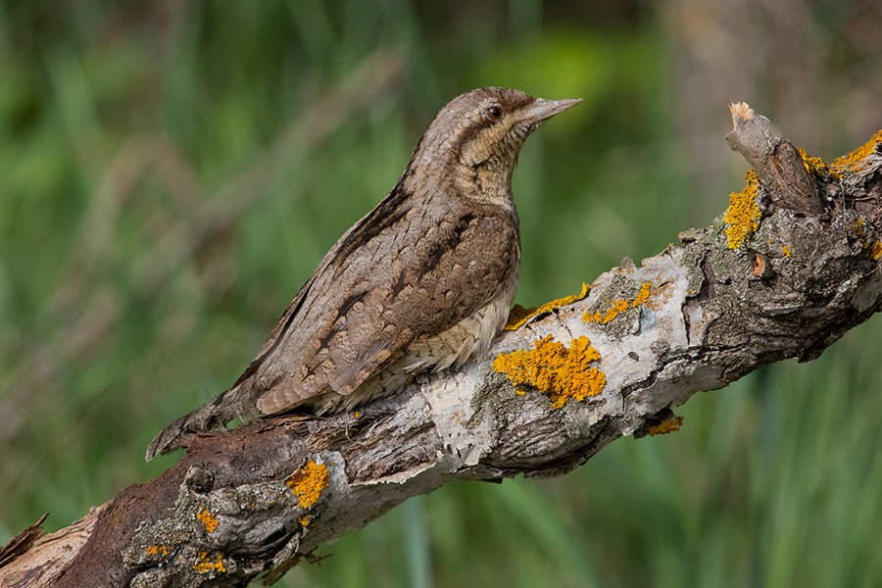
Рисунок 1 Вертишейка
Не совсем обычный дятел – вертишейка. Её трудно спутать с другими видами наших дятлов. Окрашена в серо-бурые тона со струйчатым рисунком. Кроме того вертишейка единственный перелетный дятел. На зимовку птицы улетают в страны Африки и Юго-Восточной Азии. Древесину не долбят. Гнезда устраивают в дуплах других видов, естественных пустотах. Охотно занимают скворечники, и могут из них выгнать прежних владельцев – синиц, горихвосток, мухоловок, воробьев, даже скворцов, выбрасывают их яйца, птенцов или затаптывают. При опасности, сидящая на яйцах птица, шипит, медленно поворачивает голову из стороны в сторону и топорщит перья на голове. Такое поведение создает впечатление встречи со змеей и пугает непрошеных гостей.
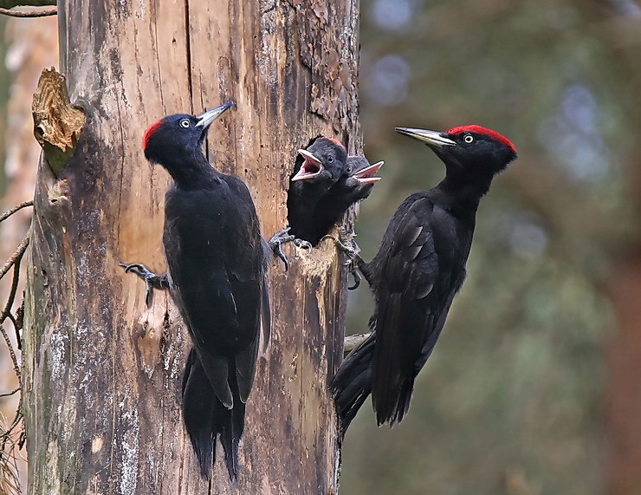
Рисунок 2 Желна
Самый крупный дятел – желна, или черный дятел ( почти с ворону). Окраска блестяще-черная, за исключением ярко-красного пятна на голове, которое у самца занимает весь верх головы, а у самки только на затылке. Обитают в старых, высокоствольных, разреженных лесах с обилием больных деревьев. Для дупла чаще выбирает осину, реже березу, сосну. Как и все виды дятлов долбят парой, но больше самец. Желны преимущественно оседлые птицы, кочуют на небольшие расстояния.

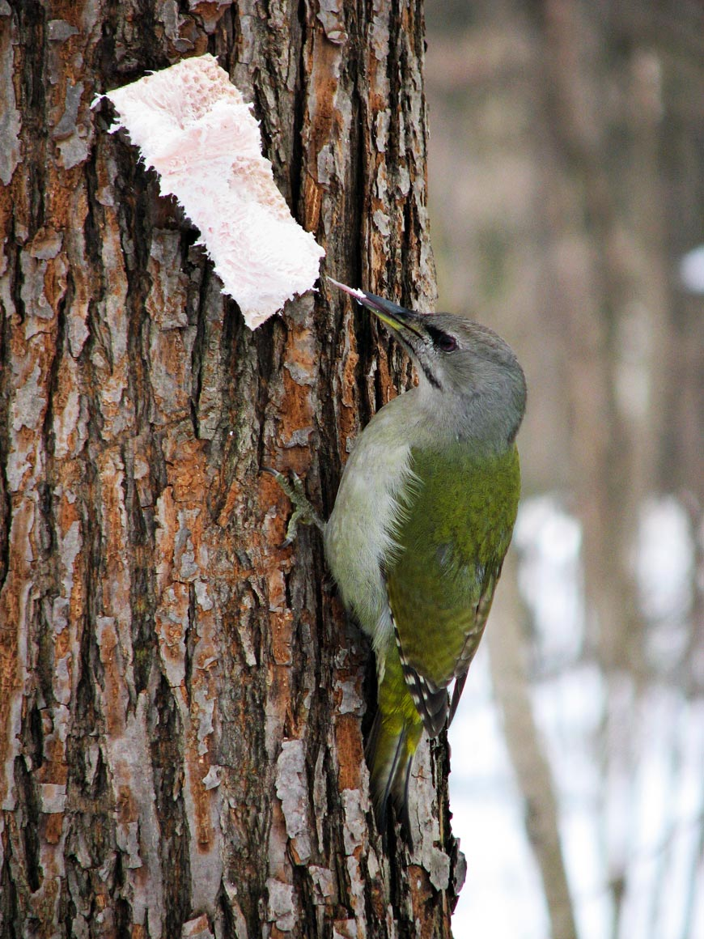
В осенне-зимнее время в населенных пунктах можно встретить одного из двух представителей рода Зеленых дятлов – седого. В окраске его оперения преобладают серо-зеленые тона. Голова у самца украшена небольшой красной шапочкой, которая отсутствует у самки. Населяют седые дятлы разреженные смешанные леса, отдавая предпочтение пойменным. В питании круглый год преобладают муравьи. Зимой часто отыскивают насекомых в щелях зданий и сооружений, охотно клюют сало, вывешенное для больших синиц. Значительная часть северной популяции мигрирует в более южные широты.
Рисунок 3 Седой дятел
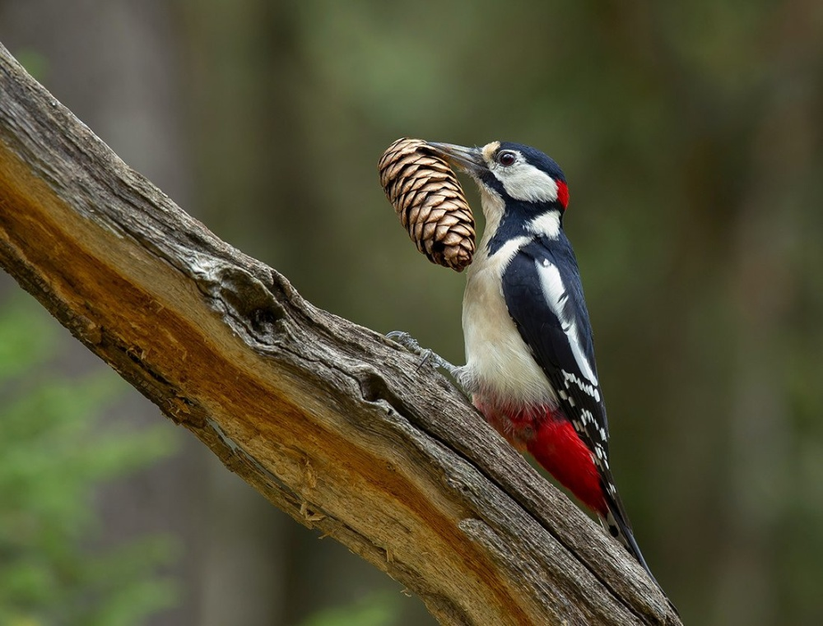
Самый многочисленный в наших лесах и наиболее известный из рода Пёстрых дятлов – большой пёстрый. Оперение – сложное чередование черно-белых участков. От других пёстрых дятлов отличается черной спиной и ярко- красным подхвостьем. У самца есть небольшое красное пятно на затылке, у самок весь верх головы черный. Живут во всех типах лесов. Клюв у большого пёстрого дятла не менее крепкий,чем у желны, поэтому с легкостью долбит живую крепкую древесину. Зимой птицы в большом количестве поедают семена ели и сосны. Для раздалбливания шишек устраивает «кузницы» - специальные лунки в стволах, деревянных опорах ЛЭП. В таких местах к весне скапливаются сотни обработанных шишек. В неурожайные годы на семена хвойных, большие пестрые дятлы массово мигрируют в поисках кормовой базы.
Рисунок 4 Большой пестрый дятел
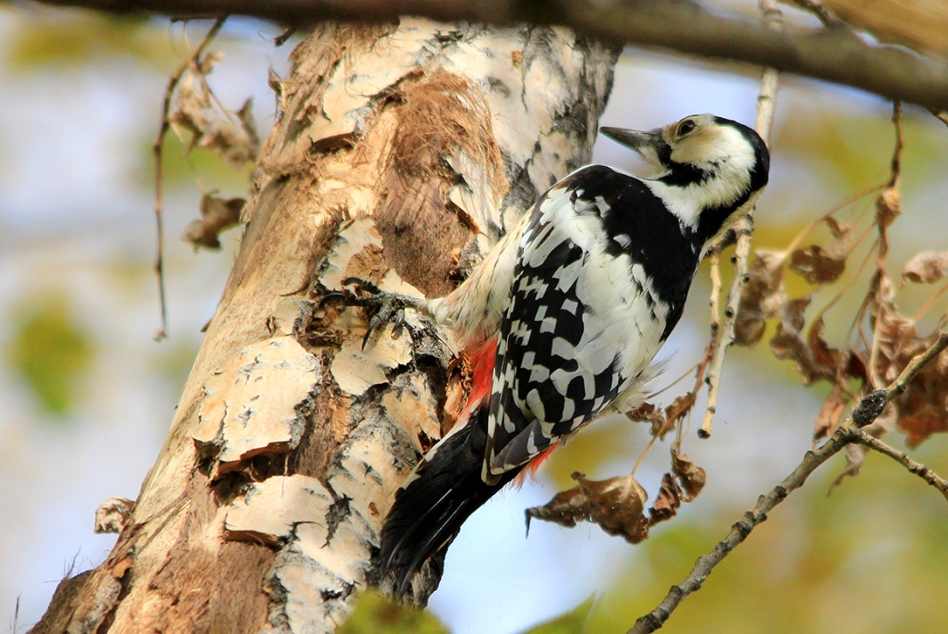
Рисунок 5 Белоспинный дятел
К пестрым дятлам относится и белоспинный. Очень похож на большого пестрого, но немного крупнее. Отличается белым низом спины и черными продольными штрихами на боках. Шапочка у самца красная, а у самки верх головы черный. У нас белоспинные дятлы селятся в березовых рощах и лощинах с ольшаником. Дупла делают в трухлявых стволах, так как не любители долбить крепкую древесину. При кормлении обычно обдирают кору с сухих берез, осин и ив.
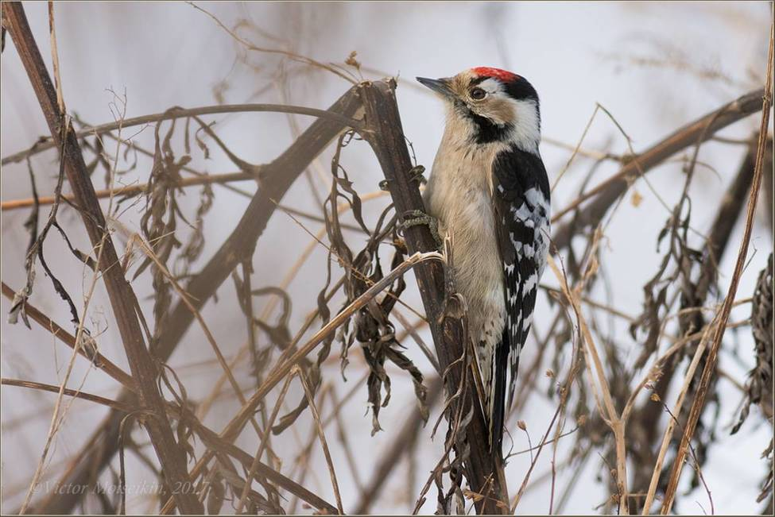
Самый мелкий (с воробья) родственник пёстрых дятлов – малый пестрый дятел. У самца шапочка красная, у самки черная с белым лбом. Как и белоспинные дятлы, дупла делают в мягкой трухлявой древесине. Пара может использовать для гнездования понравившееся дерево несколько лет подряд, выдалбливая каждый год новое дупло. Получается что-то наподобие «многоэтажного дома». Осенью малые пестрые дятлы иногда кормятся на пустырях. В поисках личинок насекомых раздалбливают толстые пустотелые стебли зонтичных растений. В суровые зимы встречаются крайне редко, так как большая часть птиц покидает наши леса.
Рисунок 6 Малый пестрый дятел
Рисунок 7 Трехпалый дятел
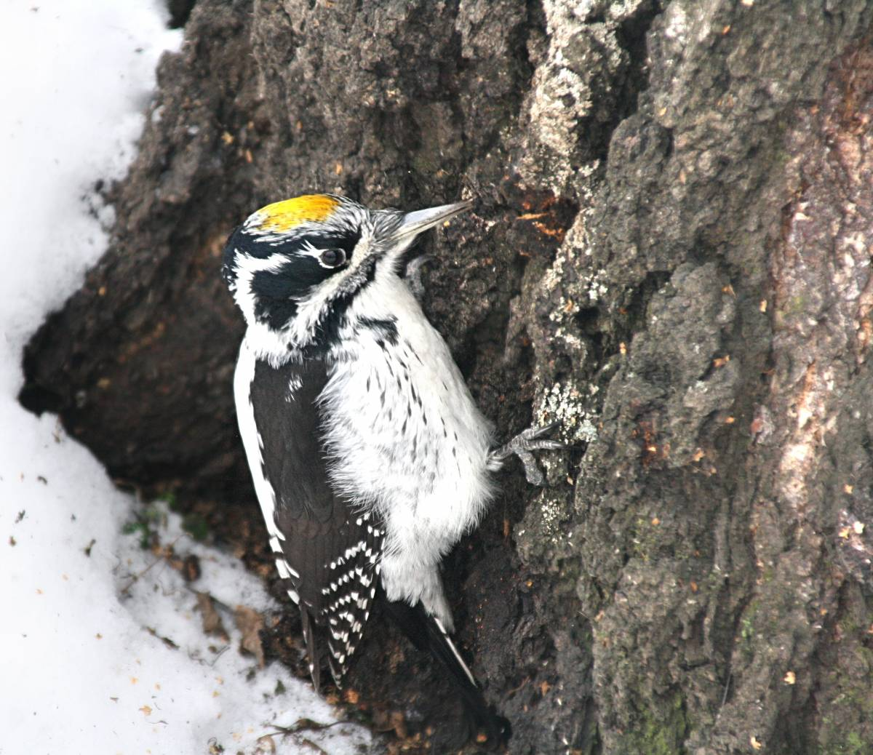
Трехпалый также имеет пестрое оперение, но относится к отдельному роду Трехпалых дятлов. Отличается от большого пестрого и белоспинного дятлов чуть меньшими размерами и отсутствием красного пятна на подхвостье. В целом выглядит значительно темнее. На лапах только три пальца. У самца «корона» желтая, у самки седая. Трехпалый дятел наиболее таежный среди своих сородичей. Живет в заболоченных ельниках с обилием усыхающих деревьев. Питается короедами и их личинками, обдирая сухую кору. Если в лесу много «раздетых» от корней до вершин сухих елей – это верный признак, что здесь обитают трехпалые дятлы. О трехпалых дятлах можно сказать «где родились, там и пригодились», так как обитают всю свою жизнь в одном месте.
Дятлы – это не только отменные «барабанщики», но и «доктора» леса. Они в большом количестве поедают насекомых и их личинок, питающихся древесиной, и несомненно приносят пользу лесному хозяйству, но некоторые виды питаются другими «санитарами» леса - муравьями.
Дупла дятлов по многу лет служат убежищем самым разнообразным животным. В дуплах вьют гнезда многочисленные птицы – дуплогнездильщики: стрижи, скворцы, мухоловки, синицы и другие. Служат они и домом для летучих мышей, куниц, белок, летяг и других мелких зверьков. Используют животные дупла в качестве кладовок, чтобы пережить голодное время, а в холода устраивают в них коллективные ночевки и согревают друг друга своим теплом.

С.Ф. Акулинкин, краеведческий музей (фото из интернета)

